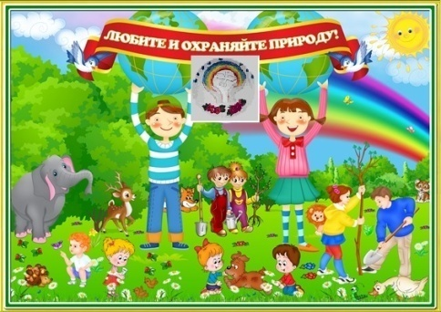
Экологический вестник

ХАСАВЮРТОВСКИЙ
ЭКОЛОГО- БИОЛОГИЧЕСКИЙ ЦЕНТР

.Мы не можем не вторгаться в природу
Январь 2018 г. №05 (35)
Но мы можем изменить отношение к ней!

Новогодний утренник в ЭБЦ
26 декабря 2017года на базе эколого-биологического центра прошел общегородской новогодний утренник . К этому празднику уч-ся объединений вместе с педагогами изготовили новогодние композиции из еловых и сосновых веток и выставили их в актовом зале. Композиции были приурочены к акции «Чтобы не вырубались елки». На утреннике приняли участие более 140 учащихся-экологов со всех школ города. Праздник открыла зав. по орг. массовой работе Порсукова Аида Арсланалиевна. Она поздравила всех присутствующих с наступающим новым годом и пожелала всем творческих успехов и хорошего настроения.
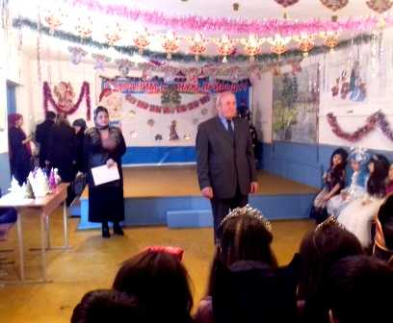
Поздравление директора ЭБЦ Омарова А.А.
С поздравлениями перед учащимися также выступил директор ХЭБЦ Омаров А.А.. Он также поздравил всех с новым годом и пожелал всем здоровья, хорошей учебы и успехов во всех начинаниях. На новогоднем празднике выступили учащиеся следующих объединений:
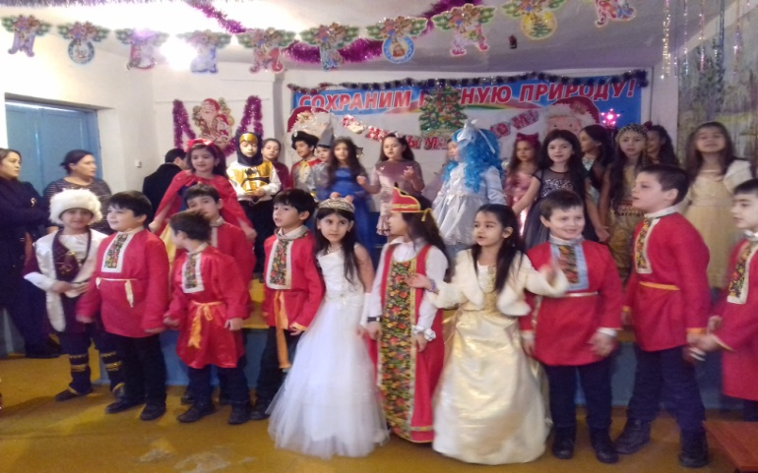
Выступление уч-ся объед. «Овощеводство»

«Охрана природы» рук.объед. Сайдулаева Л.У., «Цветоводство» рук.объед. Черивханова З.М., «Овощеводство » рук. объед. Ибракова А.Х . ,
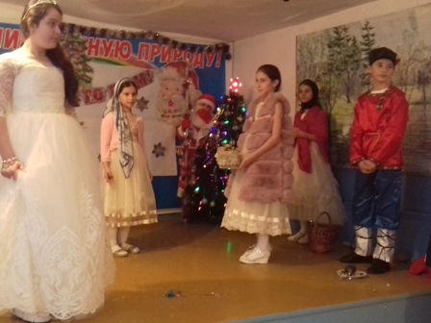
Выступление уч-ся объед. «Охрана природы»
«Экология » рук. объед.Батырбиева В.М. «Виноградарство»-рук. Порсукова А.А.
В программу мероприятия вошли сценки, песни, стихи, веселые игры, народные частушки, танцы, театрализованное представление с участием Деда Мороза и Снегурочки.
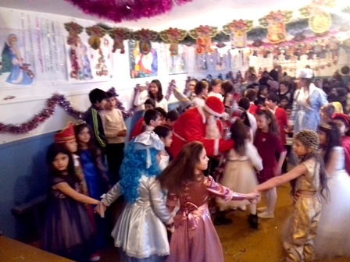
Новогодний хоровод
В перерывах между выступлениями дети принимали участие в различных конкурсах: отгадай загадку, лучший национальный и современный танец, лучшее исполнение песни. В конце праздника дети были награждены призами , подарками от Деда Мороза и Снегурочки за активное участие в новогоднем утреннике.
Зав. по ОМР Порсукова А.А.

Участие педагогов ЭБЦ на новогодней елке
31 декабря с целью привлечения хасавюртовцев к активному участию в культурной жизни города, создания праздничной атмосферы с участием всех школ и учреждений дополнительного образования города на площади им.Батырмурзаева прошло новогоднее представление с участием Деда Мороза и Снегурочки, а также юных артистов города. Останется ли он в памяти ребят ярким воспоминанием, будет ли отличаться от предыдущих? Об этом организаторы мероприятия задумались заранее и серьёзно. Главное украшение новогоднего праздника -нарядная елка, одетая в причудливые снежинки и разноцветные гирлянды вокруг которой ребята вместе со Снегурочкой и Дедом Морозом водили хороводы, пели песни.
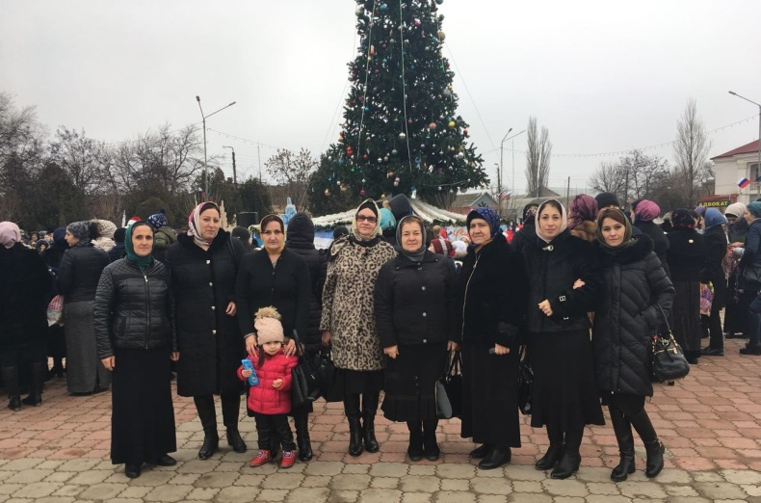
Педагоги ЭБЦ на новогодей елке
«Новогодняя сказка» с играми и конкурсами, праздничными костюмами и всей прочей новогодней атрибутикой, которая очень важна для любого праздника, удалась. Праздник стал ярким и интересным для всех жителей города.
Это мероприятие решило сразу несколько учебных и воспитательных задач: организация досуга детей во время зимних каникул, создание предпраздничного настроения и доброжелательной атмосферы. Долгожданный праздник создал праздничное настроение, всем принес удовольствие.
Методист ЭБЦ Сайдулаева Л.У.
Итоги акции «Батарейки, сдавайтесь!», приуроченной Году Экологии
С целью развития в детской и молодежной среде экологической культуры, привлечения внимания широкой общественности к проблеме утилизации опасных отходов, а также сбора и утилизации отработанных элементов питания среди образовательных учреждений Республики был объявлен конкурс«Батарейки, сдавайтесь!»
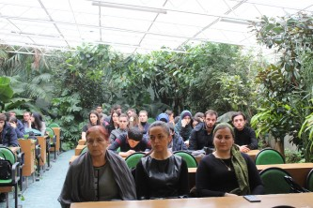
Участники акции «Батарейки, сдавайтесь!»

В Институте экологии и устойчивого развития ДГУ 21 декабря подвели итоги экологической акции «Батарейки, сдавайтесь!».
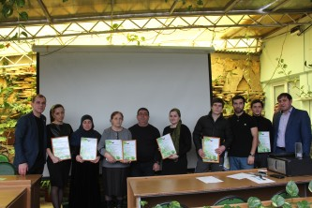
Призеры акции из Хасавюрта
ГКУ «Республиканский молодёжный центр» министерства по делам молодёжи РД подвел итоги прошедших в Год экологии акций. Сертификатами и грамотами Дагестанской региональной общественной организации «Центр развития добровольческих инициатив» награждены:
Батырбиева В.М. методист по экологической работе ЭБЦ, вожатая МКОУ гимназия им.М.Горького Муртазалиева Хадижат Кадиевна, психолог МКОУ СОШ №17 Шабазова Лиза Хусейновна, биолог МКОУ СОШ№2 Маммаева Пирдаус Джабраиловна, зам.директора по ВР МКОУ СОШ №16 Эдильбиева Гульмира Данисолтановна, биолог МКОУ СОШ№5 Болатова Зарема Канак-Мурзаевна, биолог МКОУ СОШ №11 Шахбазова Курсум Якубовна, биолог МКОУ СОШ №7 Мирзаханова Рузминат Джумгазиевна.
В ходе акции собрали 50 кг использованных элементов питания (батареек), которые будут переданы Минприроды для дальнейшей утилизации. Всех участников акции "Батарейки, сдавайтесь!" наградили дипломами, грамотами и памятными подарками.
Методист ЭБЦ Батырбиева В.
Орг. массовые мероприятия, проведенные педагогами ЭБЦ в школах города
20 января в гим. №1 прошло орг.массовое мероприятие на тему: «Трудно птицам зимовать, надо птицам помогать». Провела мероприятие педагог ДО ЭБЦ, рук. объединения «Орнитология Джабраилова Р.А. Кол-во участников 10 чел.
Кол-во присутствующих -24 уч-ся.
Цель мероприятия:
- привитие уч-ся интереса к природе родного края
- расширение кругозора детей
- привитие любви и бережного отношения к природе
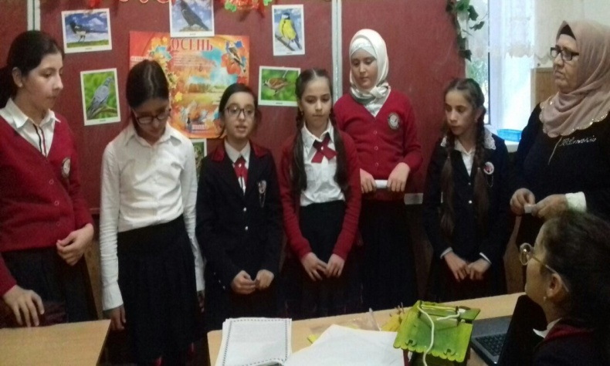
Мероприятие в гим.№1. рук. Джабраилова Р.А.

Кабинет, где проходило мероприятие, был красочно оформлен плакатами, рисунками на данную тему.
Были показаны слайды, видеофильмы о зимующих в наших краях птицах.На мероприятии присутствовали: зам.директора по ВР Шабаткаева З.А., кл.рук. 6-2 кл. Наибова Н.С.
Участники мероприятия узнали много нового и интересного о жизни зимующих птиц.
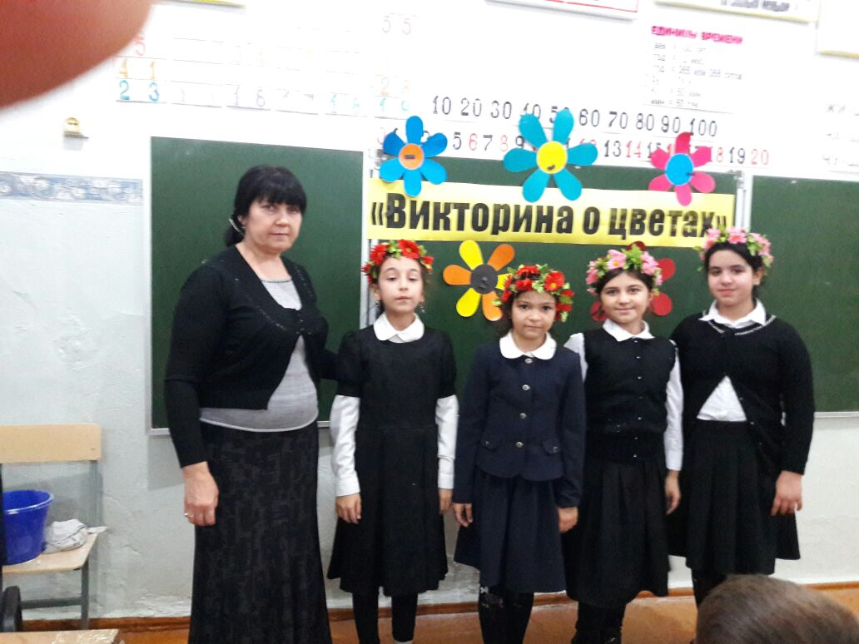
Орг.массовое мероприятие в сош №5 рук.Балатова Н.А.
21 января 2018 года в СОШ № 5 проведено мероприятие «Викторина о цветах». Провела данное мероприятие педагог ДО ЭБЦ Балатова Н.А.Количество участников-12чел.
Цели и задачи мероприятия: развивать у учащихся духовно-нравственные качества; расширять представления детей о разнообразии цветов; воспитывать у детей чувства любви к природе;
Мероприятие началось с рассказа педагога о значении цветов в жизни людей.. Дети с интересом слушали рассказ педагога об истории происхождения цветов. Учащиеся прочитали стихи о цветах. Затем была проведена викторина о цветах, в которой учащиеся приняли активное участие.
На мероприятии присутствовали кл. руководитель 4 «а» кл. Ольга Николаевна и зам.дир.по ВР Болатова Гульмира Шахсултановна .Учащиеся узнали много нового и интересного о цветах.
Зав. по ОМР Порсукова А.А.
Открытые занятия
В январе 2018 года открытые занятия провели следующие педагоги дополнительного образования:
18 января 2018 года педагог ЭБЦ руководитель объединения «Юный натуралист» Хадисова Исалат Исмаиловна провела открытое занятие в СОШ № 11 с учащимися 2 группы из 2 «в» класса на тему «Зимующие птицы». Охват учащихся – 15 человек. 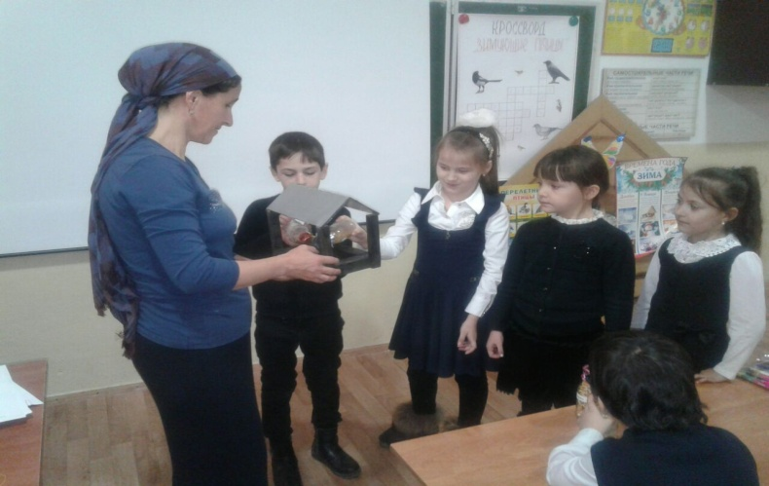
Открытое занятие в сош №11 рук. Хадисова И.И.

Цель занятия: расширить знания о зимующих птицах, показать их разнообразие и красоту, научить выделять существенные признаки птиц, дать представление о
значении подкормки зимующих птиц. Педагог провела беседу «Что общего и чем отличаются», где учащиеся отвечали на вопросы, что общего между птицами и по каким признакам они отличаются друг от друга. Были показаны слайды и прослушаны голоса птиц. В заключении учащиеся отгадали кроссворд «Зимующие птицы».
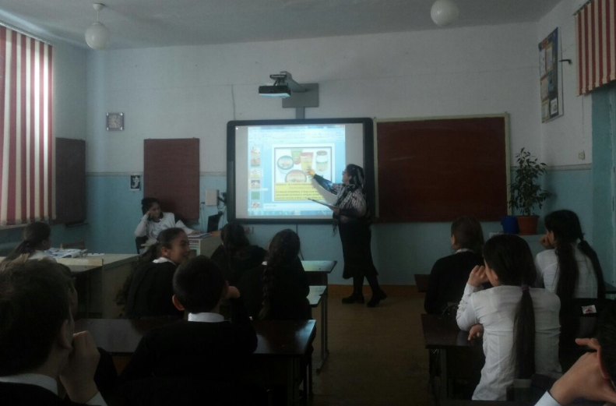
Открытое занятие в сош №12 рук. Ибракова А.А.
20 января 2018 года педагог ЭБЦ, руководитель объединения «Овощеводство» Ибракова А. Х. провела открытое занятие в СОШ № 12 с учащимися 1 и 2 группы из 8 класса на тему «Овощи и фрукты – витаминные продукты». Цель занятия: дать учащимся знания об основных витаминах, содержащихся в овощах и фруктах. Ознакомить учащихся с питательными веществами, содержащимися в овощах и фруктах, как отражается их нехватка на здоровье человека. Педагог провела с учащимися беседу о пользе овощей и фруктов и значении их для человека,провела презентацию о неправильном питании. Учащимся показали слайды о полезных овощах и фруктах.
Зам.дир.по УВР Балатова Н.А.
Экскурсия «Зимний день эколога- следопыта»
28 декабря в объединениях ЭБЦ педагоги ДО провели сезонную экскурсию «Зимний день эколога-следопыта».
Цели и задачи экскурсии:
-сформировать представление о жизни деревьев и кустарников зимой
-понаблюдать и обобщить зимние изменения в неживой природе
- развивать умения делать выводы после наблюдений
- развивать познавательный интерес
- воспитывать чувства бережного отношения к природе.
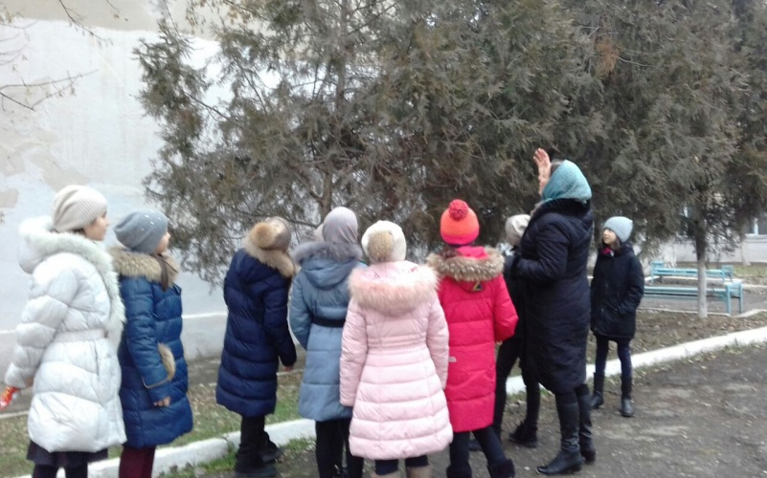
Экскурсия с уч-ся объед. «Садоводство»
Рук. Батаева М.И.

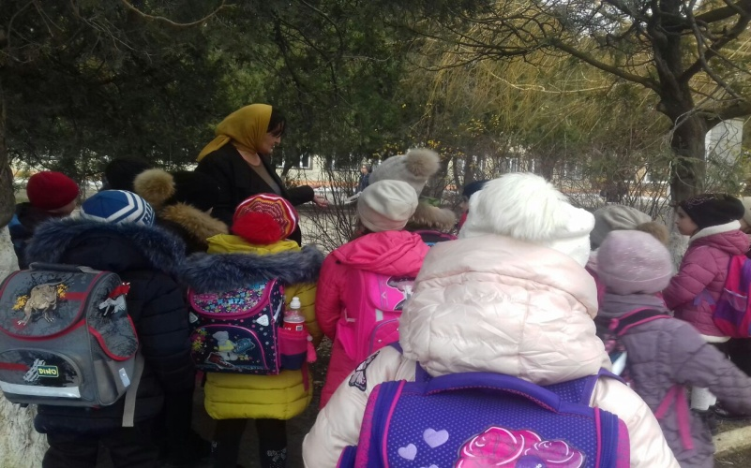
Экскурсия с уч-ся объед. «Охрана природы»
Рук. Сайдулаева Л.У.
В экскурсии приняли участие 240 уч-ся. Маршрут экскурсии- городские парки и скверы. Зимняя экскурсия проводилась в тех же местах что и осенняя, чтобы уч-ся могли пронаблюдать за изменениями в природе зимой, выявить изменения в природе по сравнению с осенью. В ходе экскурсии уч-ся научились распознавать деревья по их строению, расположению веток, цвету коры. Также узнали много интересного о жизни растений и птиц зимой. С ними были проведены беседы о зимующих птицах, о том, что их нужно подкармливать в холодное время года. Учащиеся взяли с собой семена растений и подкормили птиц.
Зав. по ОМР Порсукова А.А.
Проблемы рек Ярык- сув и Акташ.
Экологическое состояние окружающей среды –это глобальная проблема современности и является одной из важнейших проблем современного мира. Наш Хасавюрт тоже не является благополучным в этом отношении. Прежде всего это проблемы двух рек- Ярык-сув и Акташ, которые давно перестали соответствовать своим названиям. Поймы этих рек превращены в сточные канавы, к которым прибрежные жители подвели канализационные стоки. По набережной реки Ярык-Сув расположены многочисленные кафе, автомойки и торговые точки предпринимателей. Сточные трубы этих объектов направлены прямо в реку. Стоит пройти по набережной от вокзала до «Зеленого рынка», чтобы понаблюдать и увидеть своими глазами ужасную картину преступления в отношении наших водных объектов. Учащимися и ПДО ЭБЦ неоднократно были сделаны замечания по поводу выброса отходов в реку, была проведена акция под названием «Мы за чистый город!» в ходе которой учащиеся распространили листовки с призывами о соблюдении чистоты возле этих рек.
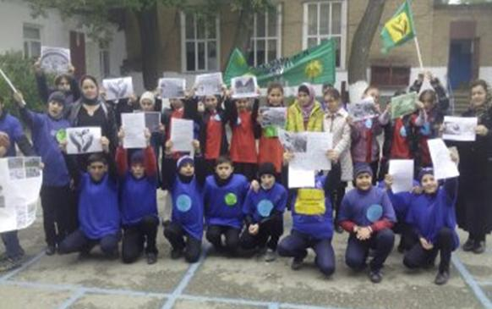
Акция «Мы за чистый город»

Но увы, замечания не были услышаны нарушителями. Русло нашей реки Ярык-Сув завалено мусором различного происхождения: (пустая тара, полиэтиленовые пакеты, картонные ящики, бревна, мешки, стеклянные бутылки). Это еще не весь перечень выбросов. Очистные сооружения города давно не справляются с возросшими многократно канализационными стоками в городе. Учащиеся эколого- биологического центра являются пропагандистами охраны природы. Они выступают в школах перед сверстниками, на экологических мероприятиях, проводимых в ХЭБЦ и школах и рассказывают об экологических проблемах города и мерах по их устранению.
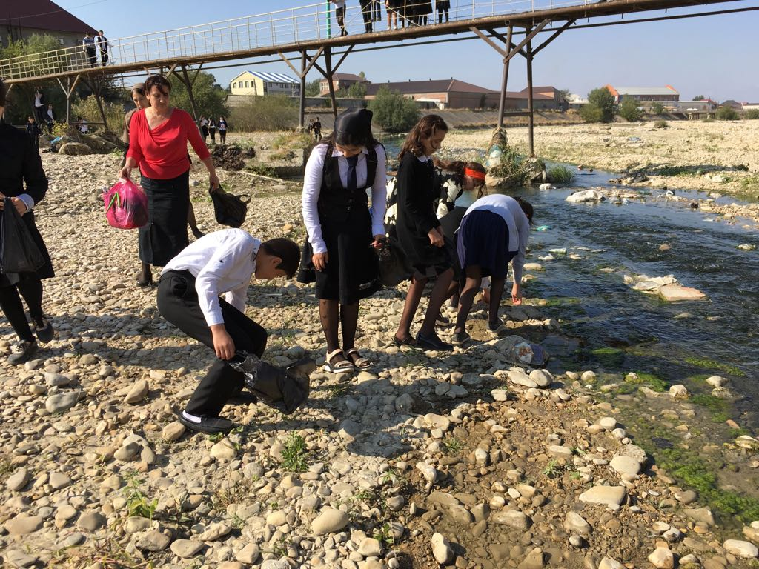
Очистка русла реки «Ярык-Сув»
В 1-м полугодии 2017-2018 учебного года в школах города было проведено 12 субботников, где приняли участие 6600 учащихся. В ходе субботников убирались территории школ и прилежащих улиц, осуществлялась перекопка клумбов и приствольных кругов, побелка штамбов деревьев и бордюров, обрезка кустов и сухих веток и вывоз собранного мусора. Учащимся объединений ЭБЦ проводится большая работа по пропаганде природоохранной деятельности в школах и среди населения города. Проведение осенних и весенних месячников и субботников повышает экологическую культуру не только города в целом, но и каждого участника этих мероприятий. Мы надеемся , что проведение субботников станет настоящим праздником труда и любви к своей школе, улице, городу и Родине. Мы все дышим одним и тем же воздухом, пьем одну и ту же воду, гуляем по одним и тем же улицам. Мы все живем в общем доме под названием Земля и обязаны заботиться о соблюдении чистоты и порядка в нем. Ведя природоохранную деятельность и являясь учащимися ЭБЦ мы обращаемся к представителям администрации города, руководителям очистных организаций и рынков: «Помогите нам вести экологическую работу!».
Методист ЭБЦ Ибракова А.Х и учащиеся объединения «Овощеводство»

Редколлегия:
Редактор -- А.А.Омаров
Отв. Секретарь-З.М.Черивханова
Вёрстка Л.У.Сайдулаева
Фотографии И.В.Умаров
г.Хасавюртул.Заречная пр.1 д.2

